Gdańsk, 30 kwietnia 2026 r.

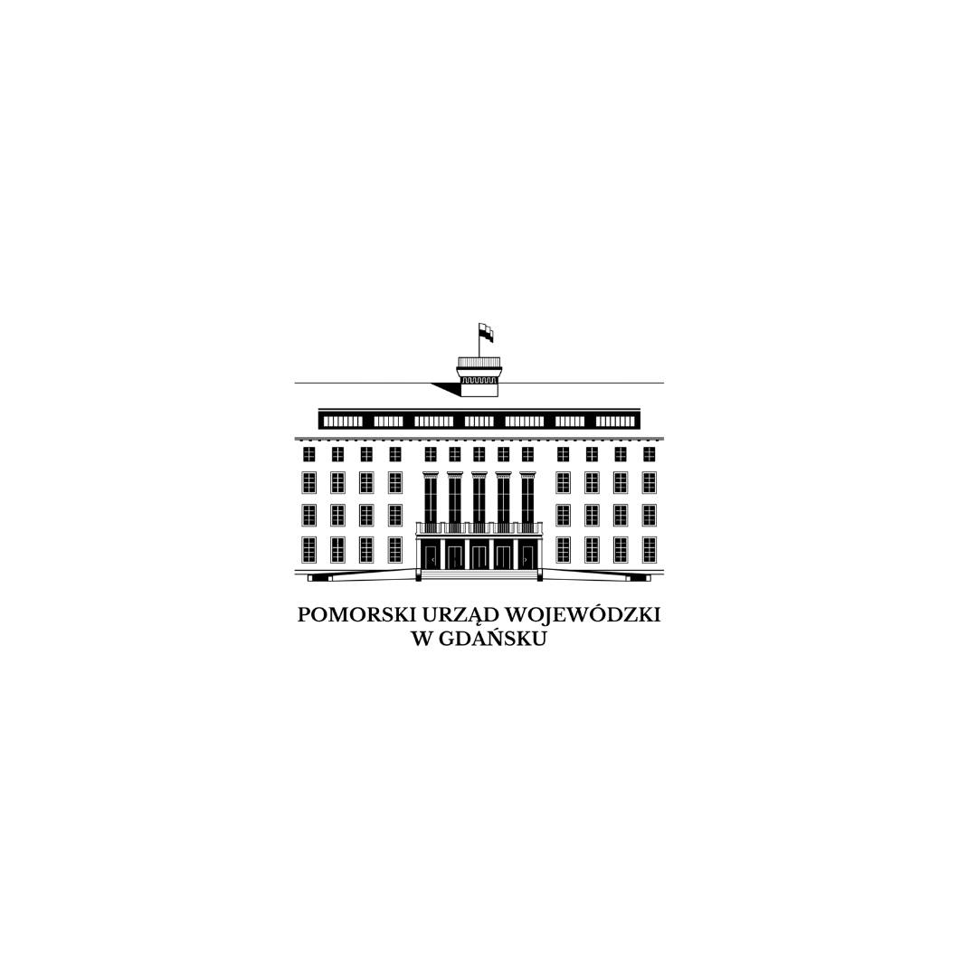

SPRAWOZDANIE Z REALIZACJI
„Wieloletniego Programu Współpracy Wojewody Pomorskiego z organizacjami pozarządowymi oraz podmiotami wymienionymi w art. 3 ust. 3 ustawy o działalności pożytku publicznego i o wolontariacie na lata 2021-2025”

Na podstawie §23 ust. 3 Wieloletniego Programu Współpracy Wojewody Pomorskiego z organizacjami pozarządowymi oraz podmiotami wymienionymi w art. 3 ust. 3 ustawy o działalności pożytku publicznego i o wolontariacie na lata 2021-2025
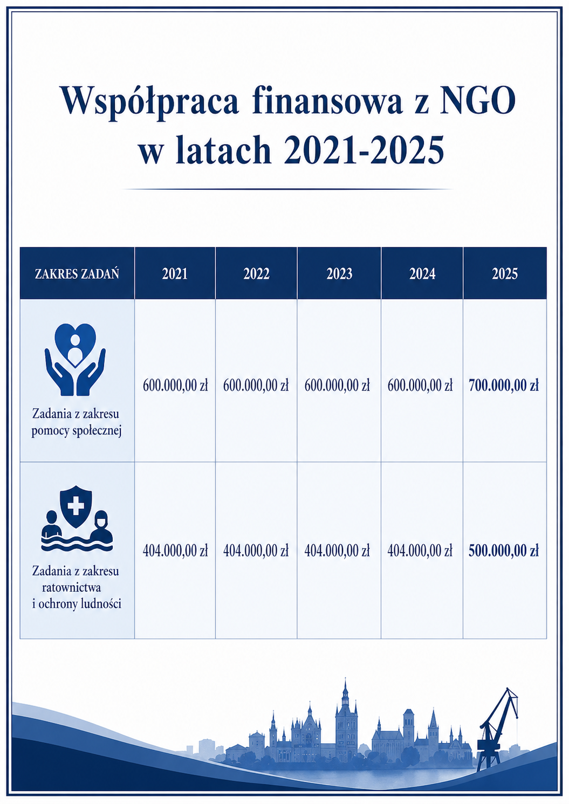

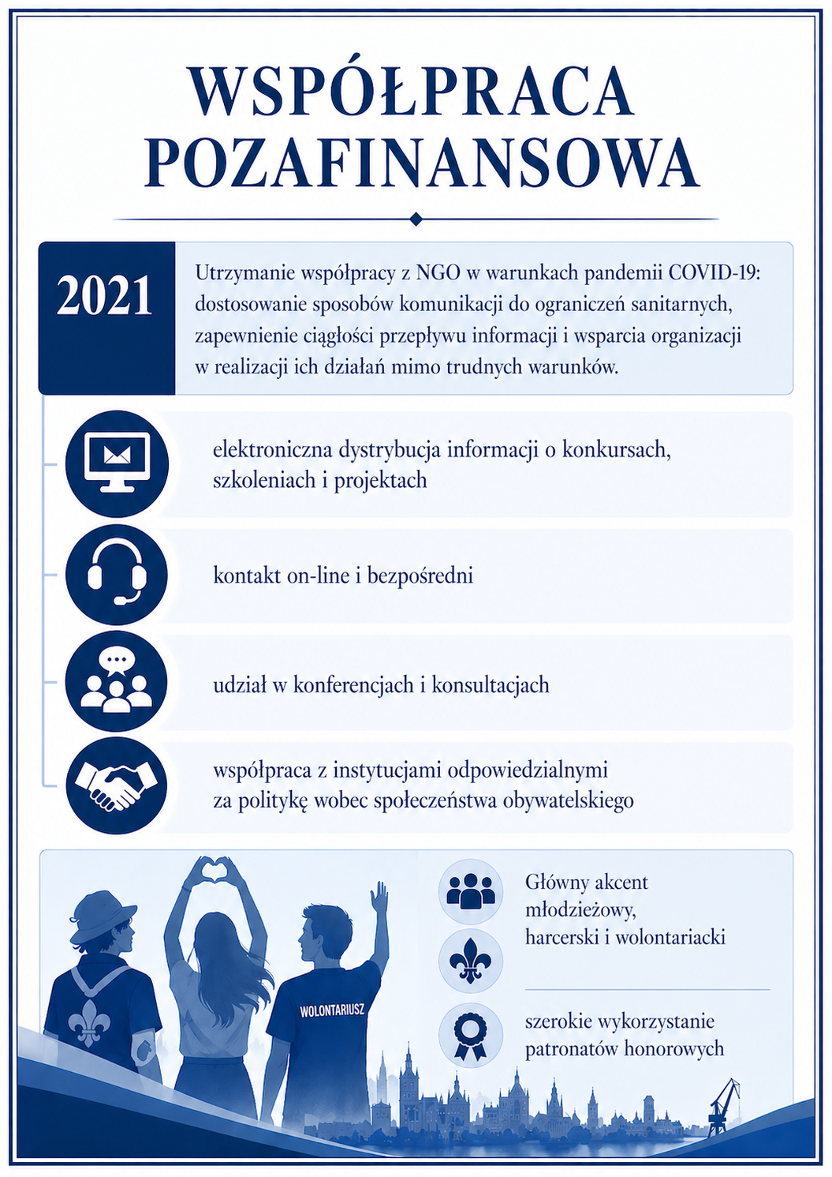

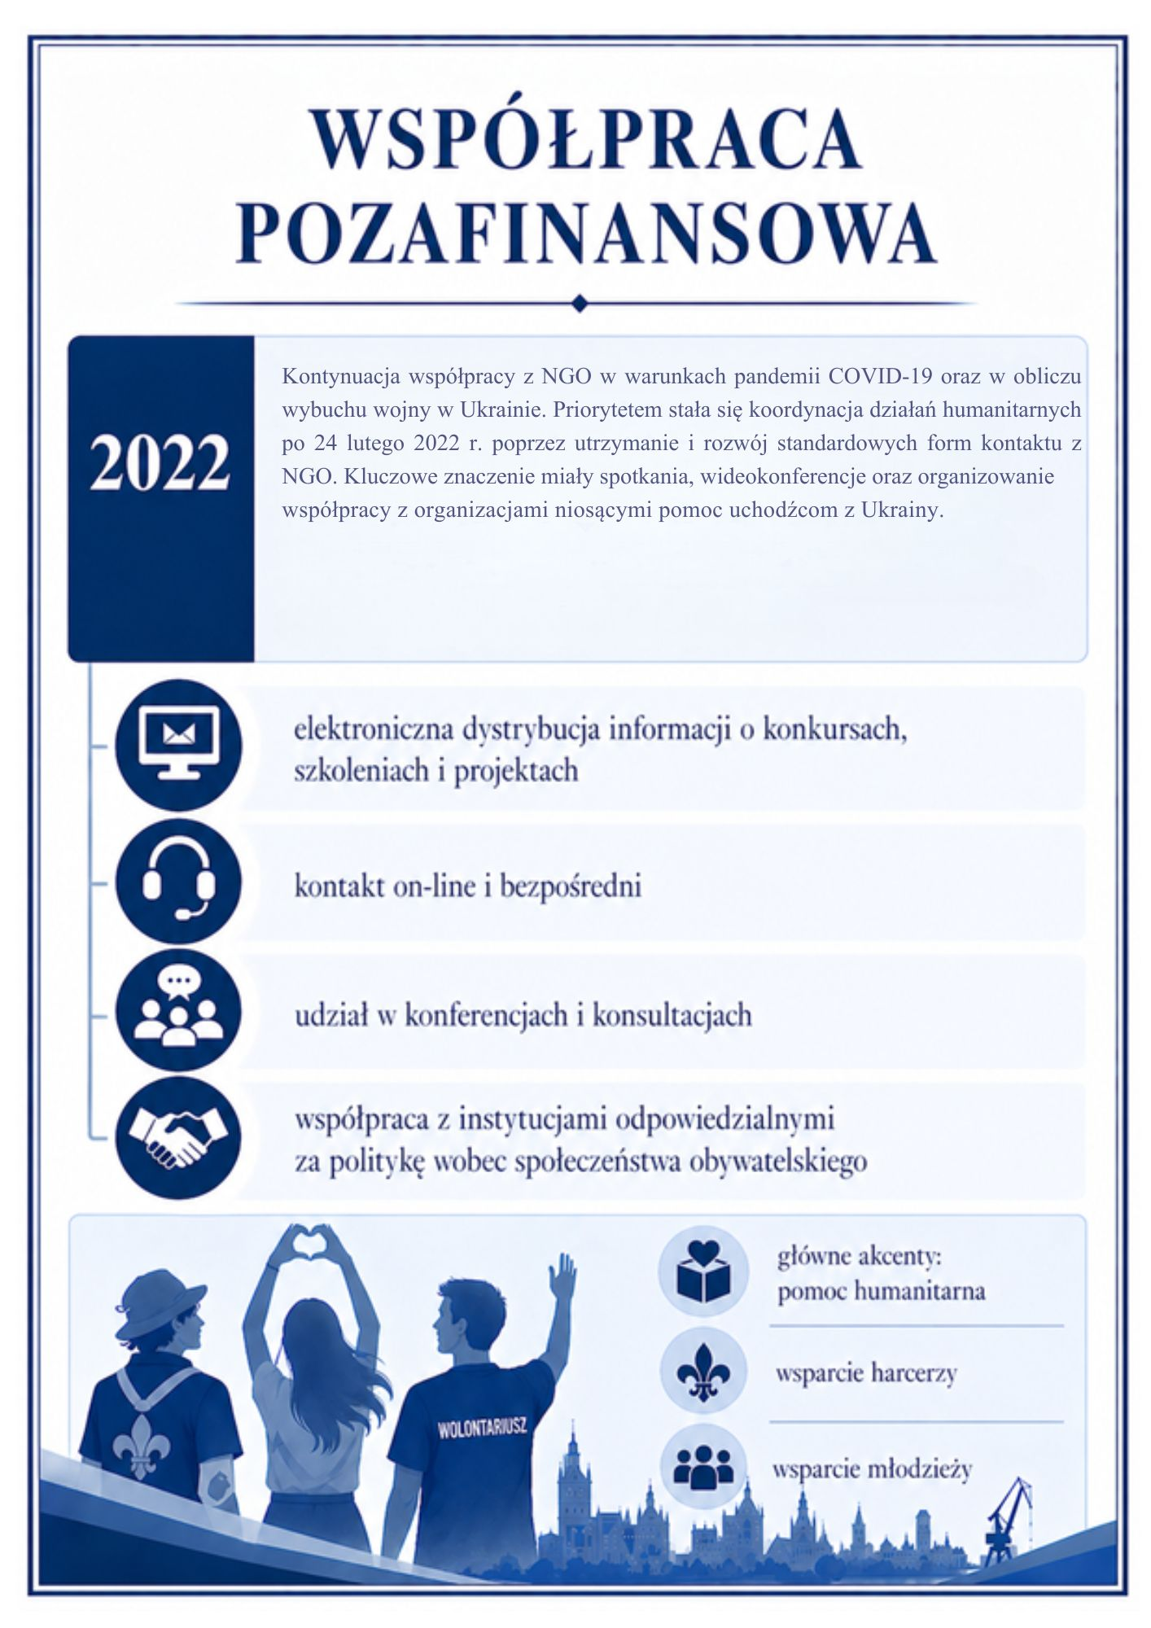

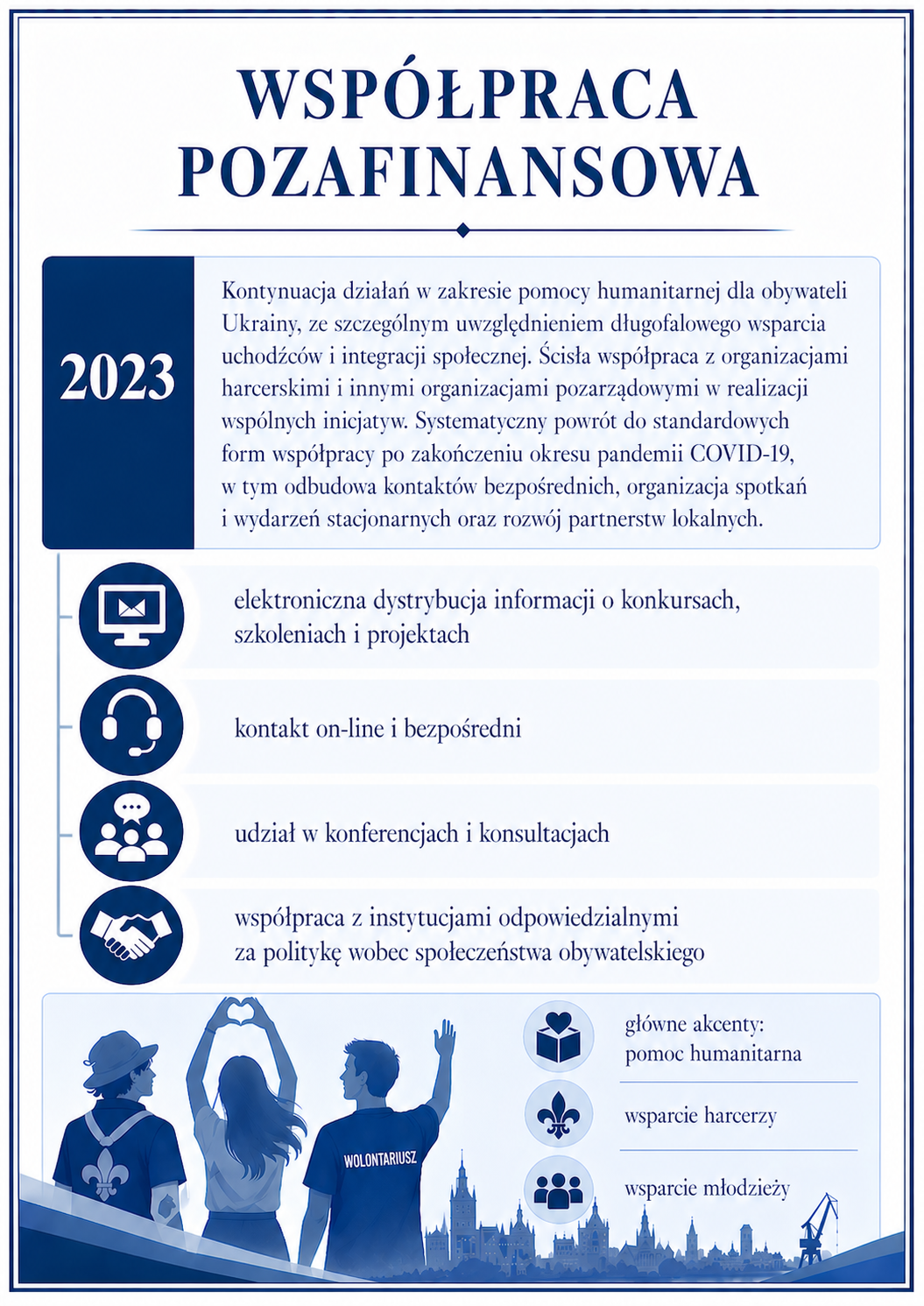

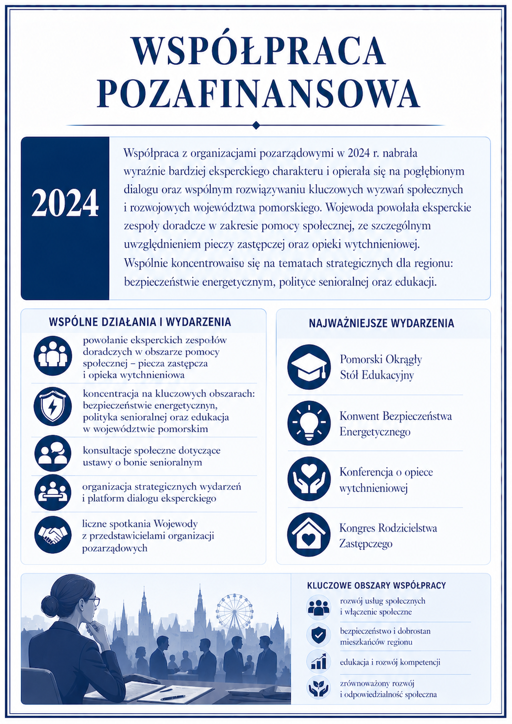

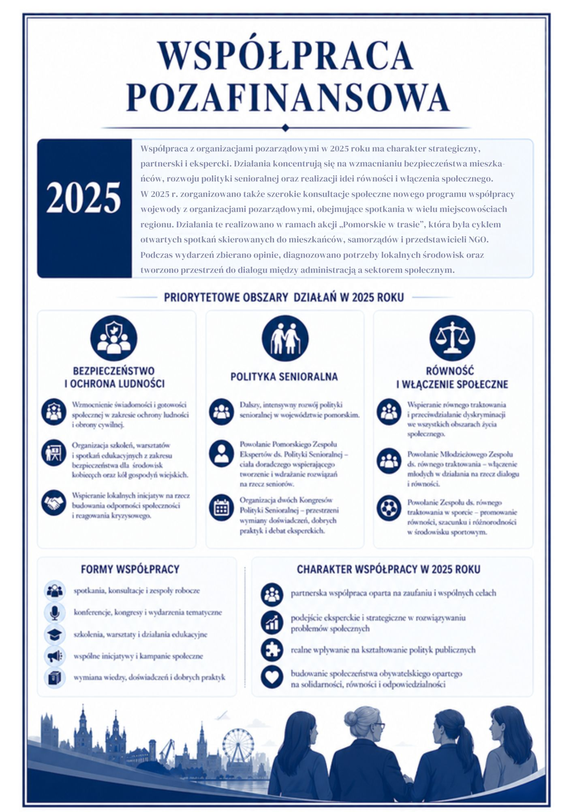
Szczegółowe sprawozdania roczne z realizacji Wieloletniego Programu Współpracy Wojewody Pomorskiego z organizacjami pozarządowymi oraz podmiotami, o których mowa w art. 3 ust. 3 ustawy o działalności pożytku publicznego i o wolontariacie na lata 2021–2025, dostępne są w Biuletynie Informacji Publicznej Pomorskiego Urzędu Wojewódzkiego w Gdańsku.

